

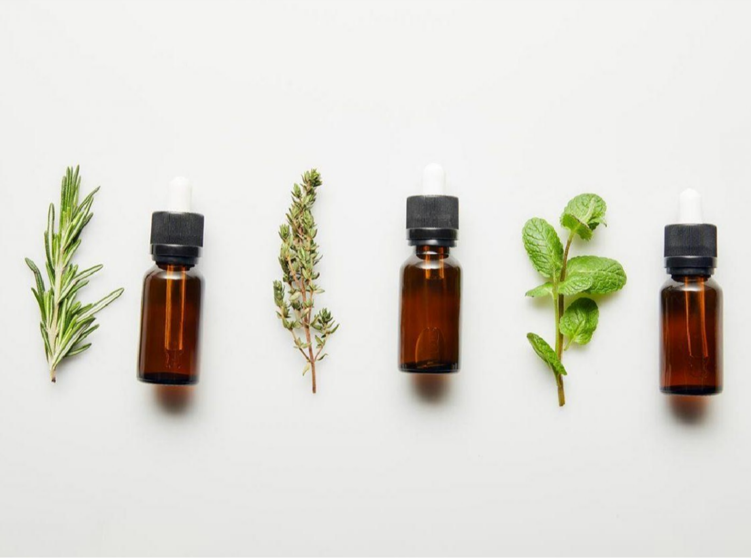АСТ

ФИО клиента

Дата

**АРОМАТЕРАПЕВТ**

**Андрей Важняк**

**тел.: +7(977)7842512**

**Расшифровка теста**

# Психоэмоциональное состояние

Тест показывает высокую степень эмоциональной зрелости, принятие себя, в том числе своего перфекционизма и стремления к идеальности. Сильно выражены переутомление, напряжение и эмоциональная перегрузка как на фоне внутренней тревожности, так и вследствие постоянного подавления и блокировки эмоций (волнений, раздражения, агрессии и злости). Проявляться может физическим утомлением, апатией, повышенной раздражительностью, нарушением сна и головными болями, отсутствием энергии и интереса к творчеству и любым начинаниям. Сейчас есть острая потребность в эмоциональной разрядке. Выраженная ментальная усталость вследствие постоянного поиска новой информации, есть потребность в повышении концентрации. Прослеживается с одной стороны желание радости и удовольствия, с другой стороны есть подавление сексуальности – возможно, вследствие внешних обстоятельств. На данный момент может ощущаться снижение самооценки. Одновременно с этим сильно выражена потребность быть яркой, эффектной, заметной. Есть внутреннее отрицание поддержки от партнера и друзей («все сама, все на себе»), сложно просить помощи, при этом желание спрятаться, укрыться ото всех и сбросить с себя груз ответственности.

Четко выражен внутренний настрой на перемены и готовность к изменениям и активным действиям, однако пока нет полной ясности и определенности (может ощущаться как нежелание объективно принять и осознать проблемы). Может быть сложно выстраивать отношения с окружением, принимать поддержку от друзей и близких.

Необходимо снять высокую нагрузку с нервной системы, повысить ее адаптивность и помочь себе справиться, замедляя темп, стабилизируя эмоции и фокусируясь в первую очередь на себе и своих состояниях.

В этой ситуации действуем по принципу «маску сначала на себя». Задачи, которые есть готовность решать в первую очередь (и это сейчас будет максимально эффективно):

* эмоциональная стабилизация: снятие блоков и “эмоционального спазма”
* реализация своей потребности в яркости и эффектности
* восстановление нервной системы и повышение ее адаптивности (соблюдать режим сна и бодрствования, буквально планировать свое удовольствие и расслабление)

# Соматическое (физическое) состояние

Тест показывает нарушение работы центральной нервной системы (как следствие длительного переутомления и перенапряжения), нарушение адаптации. Сильное напряжение в теле, которое может проявляться болями в поясничном, грудном и шейном отделах, блоки и спазм мышц верхнего плечевого пояса - что, в свою очередь может быть причиной нарушений кровотока и головных болей.

Есть систематические нарушения в работе мочеполовой системы (возможны скрытые инфекции и склонность к эрозийным процессам), остаточные проявления в дыхательной системе, вероятность ОРВИ. Кожа склонна к сухости. Тест показывает возможные нарушения в работе ЖКТ как следствие грибкового процесса. Склонность к гипотонии, что может проявляться слабостью и головными болями, нарушением сна. Хронические воспалительные процессы в ЛОР-органах. Прослеживаются изменения в работе эндокринной системы.

По здоровью работаем в первую очередь с нервной системой (режим сна, магниевые ванны, работа со стрессом, отдых и восстановление), снятием зажимов и блоков в теле (массаж, баня, мягкая йога/растяжка), и хроническим воспалением.

# Масла выбора:

Зона +++:

1. Герань (противовоспалительное, понижает уровень сахара в крови, "доктор ухо-горло-нос", женский антидепрессант)

Зона +

1. Литсея кубеба (сильнейший адаптоген, "оживляет" мозг, восстанавливает нервную систему, повышает остроту зрения при длительных перегрузках)
2. Апельсин (сильный адаптоген, тоник, масло радости и внутреннего солнца, снимает умственную и физическую усталость)
3. Тимьян (антибиотик, противовирусное, повышает давление, масло самооценки, мощный эмоциональный очиститель, помогает отпустить и двигаться дальше)

Зона + дополнительно: Грейпфрут, Гвоздика, Пальмароза, Эвкалипт, Чайное дерево, Розмарин

# Рекомендации:

* 1. Для стабилизации эмоций, восстановления нервной системы, добавления состояния радости и удовольствия:
* использовать полученный роллер (с геранью, литсеей, апельсином и тимьяном) – вдыхать, наносить на пульсовые точки (как духи) 2-4р/день в течение 21 дня, потом обязательно сделать перерыв на 7 дней
* 1р/день делать массаж шейно-воротниковой зоны с полученным роллером
* курс магниевых ванн на 2 недели (через 2-3 дня), можно добавлять на соль 2-4к масел из зон “+++” и “+” или использовать готовые хвойные экстракты

Для работы с подавленными эмоциями подойдут любые практики, где можно активно себя проявить: спорт до пота, свободный танец, громкий крик в лесу, громкое пение, баня, работа с психологом.

* 1. Для снятия зажимов и блоков в теле:
     + массаж, остеопат
     + мягкая баня
     + мягкая йога/растяжка
  2. При хронических воспалительных процессах:
     + питьевой режим, регулярность питания, добавить темную зелень в каждый прием пищи
     + ароматерапевтический вариант мягкого и регулярного детокса: пить теплую воду с 1к эфирного масла Грейпфрута/Апельсина (утром натощак и в течение дня до 16:00 выпивать 1,5 л)
     + роллер со смесью Бриз или Чайным деревом на пазухи и подчелюстные лимфоузлы курсом 21 день (профилактика ЛОР-инфекций), длительно с перерывами в 7 дней

Дополнительно рекомендуется:

* + - посещение эндокринолога и проверка работы гормональной системы